盲盒交互陪伴机器人项目创新性说明

一、文档目的
本文件用于支持“盲盒交互陪伴机器人”项目与博后团队进行课题方向讨论，重点说明该项目在技术融合、产品形态、人机交互、情感陪伴、个性化智能体、轻量化智能硬件等方面的创新性。
本项目并非单纯开发一款智能玩具或普通语音机器人，而是尝试将大模型能力、低成本嵌入式硬件、人格化智能体、潮玩盲盒形态和情感陪伴场景进行融合，探索面向消费级智能陪伴终端的新型交互范式。
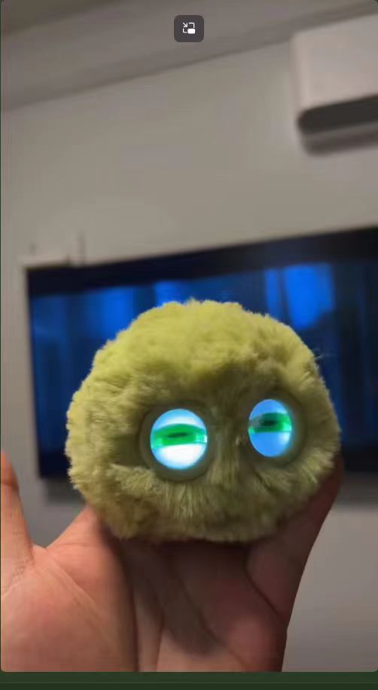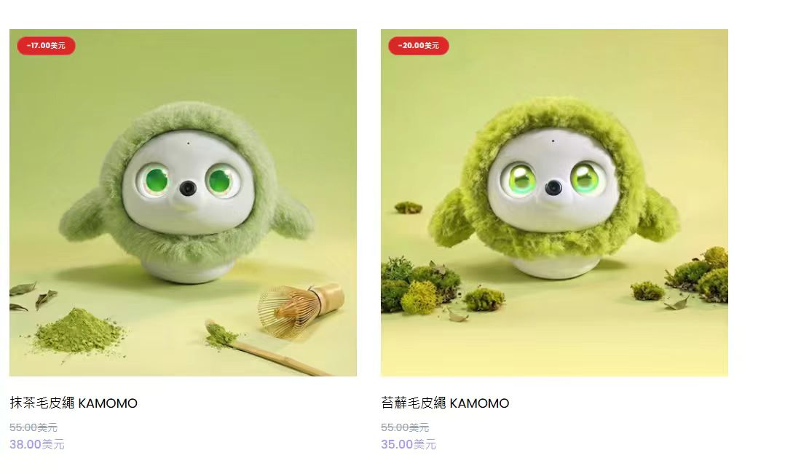

二、项目基本概念
本项目拟开发一类具备语音交互、角色人格、表情反馈和盲盒收藏属性的轻量级 AI 陪伴机器人。
其基本形态为：
以低成本智能硬件为载体，以大模型对话能力为核心，以角色人格与情感陪伴为交互方式，以盲盒外观和收藏机制为产品表现形式的新型智能陪伴终端。
该机器人可通过麦克风采集用户语音，经语音识别后调用大模型生成回复，再通过语音合成和屏幕表情反馈给用户。同时，不同机器人可具备不同角色设定、人格风格、语音特征和外观形态，形成具有差异化体验的“实体化 AI 角色”。

三、研究背景与问题提出
当前 AI 技术正在从软件形态向智能硬件形态延伸。传统大模型应用大多停留在文字聊天、网页工具、App 助手等软件交互层面，虽然具备较强的信息处理能力，但在陪伴感、实体感、情绪反馈和长期互动方面仍存在不足。
另一方面，传统智能玩具、智能音箱和消费级陪伴设备普遍存在以下问题：
- 交互内容固定
  - 多数低价互动玩具依赖预设语音或简单规则问答，缺乏真正的开放式对话能力。
- 人格化程度不足
  - 传统智能音箱更偏工具属性，难以形成持续的角色陪伴感。
- 硬件成本较高
  - 高端陪伴机器人价格高、结构复杂，不利于消费级普及和快速验证。
- 情感反馈能力有限
  - 很多设备可以回答问题，但无法根据角色设定、情绪场景和用户状态形成有温度的回应。
- 产品形态缺乏趣味性
  - 目前多数智能硬件外观同质化，缺少潮玩、盲盒、收藏、社交传播等年轻用户喜欢的产品机制。
基于上述问题，本项目尝试提出一种新的方向：将大模型驱动的智能陪伴能力嵌入轻量级实体硬件，并通过盲盒化、人格化、角色化方式增强用户的情感连接和使用粘性。

四、项目创新性概述
本项目的创新性主要体现在以下几个方面：
- 大模型智能体与实体潮玩硬件的融合创新
- 盲盒机制与 AI 角色人格系统的融合创新
- 低成本嵌入式硬件上的轻量化陪伴机器人实现创新
- 面向情感陪伴场景的人机交互方式创新
- 基于角色 Prompt 的可配置人格系统创新
- “硬件本体 + 云端智能 + 角色内容”的产品架构创新
- 从工具型 AI 向陪伴型 AI 终端转化的应用创新

五、具体创新点说明

5.1 创新点一：将大模型能力实体化，形成可陪伴的 AI 角色终端
传统大模型主要以网页、App、API 等形式存在，用户与 AI 的关系更像是“使用工具”。本项目将大模型能力嵌入一个可摆放、可语音交流、可表现情绪的小型机器人中，使 AI 从单纯的软件服务转化为具备实体感的陪伴对象。
其创新性在于：
- 通过硬件形态增强 AI 的存在感；
- 通过语音交互降低用户使用门槛；
- 通过屏幕表情提升情绪反馈；
- 通过角色设定增强人格感；
- 通过实体设备建立更强的陪伴关系。
该方向有助于探索“AI 智能体实体化”的应用路径，即让大模型不再只是聊天窗口，而是成为一个可以被感知、被摆放、被互动的智能陪伴终端。

5.2 创新点二：盲盒机制与 AI 人格系统结合，形成差异化角色体验
本项目将盲盒产品的随机性、收藏性和社交传播属性引入 AI 陪伴机器人设计中。不同机器人不仅外观不同，还可以在性格、语音、表达方式、表情风格和对话边界上有所不同。
例如：
- 元气鼓励型角色；
- 温柔治愈型角色；
- 学习监督型角色；
- 毒舌吐槽型角色；
- 二次元陪伴型角色；
- 隐藏款特殊人格角色。
与普通盲盒不同，本项目的盲盒差异不仅体现在外观，还体现在“AI 内在角色体验”上。
其创新性在于：
- 将传统静态潮玩升级为动态交互角色；
- 将盲盒的外观差异扩展为人格差异；
- 将收藏行为转化为长期互动关系；
- 将用户对角色的偏好转化为可配置智能体系统；
- 为后续角色商城、人格包、音色包等内容生态提供基础。
该设计使产品从“买一个摆件”升级为“拥有一个不同性格的 AI 伙伴”。

5.3 创新点三：低成本硬件架构下的 AI 陪伴机器人实现路径
现有高端机器人往往采用复杂结构、多个传感器、高算力芯片和复杂机械结构，导致成本较高。本项目不追求一开始实现复杂运动能力，而是优先以 ESP32 等低成本嵌入式设备为核心，结合云端大模型完成智能交互。
其基本思路是：
- 设备端负责语音采集、播放、联网、表情显示；
- 服务端负责语音识别、大模型推理、语音合成和角色管理；
- 通过软硬件协同降低本地硬件算力要求；
- 通过模块化设计控制成本和复杂度。
其创新性在于：
- 以轻量级硬件实现 AI 陪伴终端原型；
- 通过云端智能弥补端侧算力不足；
- 在成本可控的前提下实现开放式语音交互；
- 为消费级低价 AI 硬件提供可行技术路线；
- 适合快速迭代、快速试产和小批量验证。
该方向具有一定工程实践价值，可作为“低成本 AIoT 智能终端”的研究与开发案例。

5.4 创新点四：从功能问答转向情感陪伴的人机交互模式
传统智能音箱主要围绕工具型任务，例如查天气、放音乐、设闹钟、问百科。本项目关注的是用户与机器人之间的情感连接和陪伴体验。
本项目的交互目标不是简单回答问题，而是围绕以下场景展开：
- 日常问候；
- 学习陪伴；
- 情绪鼓励；
- 陪用户闲聊；
- 睡前交流；
- 压力缓解；
- 桌面陪伴；
- 角色化互动。
其创新性在于：
- 交互目标从“任务完成”转向“关系维持”；
- 对话评价标准从“回答是否准确”扩展为“用户是否愿意继续交流”；
- 机器人从工具型设备转向陪伴型角色；
- 更强调语气、情绪、人格一致性和陪伴感；
- 可探索 AI 情感陪伴的评价指标和用户接受机制。
这为后续开展“情感化人机交互”“陪伴型智能体”“长期用户粘性”等课题提供了基础。

5.5 创新点五：基于 Prompt 的轻量化人格配置机制
本项目初期不依赖复杂模型训练，而是通过角色 Prompt、对话策略、语气约束、回复边界和场景模板构建不同 AI 人格。
每个角色可以包含：
- 角色名称；
- 性格标签；
- 语言风格；
- 回复习惯；
- 情绪表达方式；
- 禁止行为边界；
- 常用口头禅；
- 使用场景定位。
其创新性在于：
- 低成本实现多角色人格；
- 降低模型训练和部署难度；
- 方便快速测试不同用户偏好；
- 可将人格系统与盲盒角色绑定；
- 便于形成可配置、可扩展、可迭代的角色库。
后续可进一步研究不同人格参数对用户使用频率、满意度、付费意愿和情感连接强度的影响。

5.6 创新点六：“硬件本体 + 云端智能 + 角色内容”的系统架构创新
本项目不是单一硬件产品，也不是单一软件应用，而是可以形成三层架构：
- 硬件本体层
  - 机器人外壳、麦克风、扬声器、屏幕、电池、联网模块。
- 云端智能层
  - ASR、LLM、TTS、设备管理、对话管理、用户配置。
- 角色内容层
  - 角色人格、声音风格、表情包、互动剧本、学习陪伴模板。
这种架构的创新性在于：
- 硬件负责承载体验；
- 云端负责智能升级；
- 内容层负责差异化和持续运营；
- 产品可以持续更新，而不是一次性售卖；
- 后续可形成角色生态和内容服务。
该模式具备从“硬件销售”向“硬件 + 软件服务 + 角色内容生态”延伸的可能性。

5.7 创新点七：面向消费级场景的 AI 陪伴产品验证方法
本项目强调先通过 MVP 样机和短视频内容进行市场验证，而不是直接大规模投入生产。
验证内容包括：
- 用户是否愿意与实体 AI 角色互动；
- 用户更喜欢哪类人格；
- 用户更喜欢哪类外观；
- 用户是否愿意购买；
- 用户能接受的价格区间；
- 用户是否愿意持续使用；
- 情绪陪伴是否真实产生价值；
- 盲盒机制是否增强传播与购买意愿。
其创新性在于：
- 将 AI 产品研发与用户行为验证结合；
- 通过低成本原型降低试错风险；
- 通过内容平台验证用户兴趣；
- 通过盲盒机制测试传播属性；
- 形成“技术验证 + 市场验证 + 用户反馈”的闭环。
该方法适合作为消费级 AI 硬件产品从 0 到 1 的研究路径。

六、可讨论的课题方向
基于该项目，可进一步拆分为以下课题方向。

6.1 课题方向一：面向情感陪伴的实体化 AI 智能体设计研究
研究重点：
- 实体形态对用户陪伴感的影响；
- 语音、表情、角色人格对用户情绪体验的影响；
- 陪伴型智能体与工具型智能体的交互差异；
- 用户长期使用意愿的影响因素。
可能题目：
面向情感陪伴场景的实体化 AI 智能体交互设计研究

6.2 课题方向二：基于大模型的低成本陪伴机器人系统架构研究
研究重点：
- ESP32 等低成本硬件与云端大模型的协同机制；
- 端云协同语音交互架构；
- 低成本设备上的延迟优化；
- 多设备接入和角色管理机制。
可能题目：
基于端云协同架构的低成本 AI 陪伴机器人系统研究

6.3 课题方向三：基于 Prompt 的 AI 角色人格构建与用户偏好研究
研究重点：
- Prompt 对角色人格一致性的影响；
- 不同人格类型对用户满意度的影响；
- 人格风格与使用场景的匹配关系；
- 角色设定对用户持续互动行为的影响。
可能题目：
基于 Prompt Engineering 的陪伴型 AI 角色人格构建与用户偏好研究

6.4 课题方向四：盲盒机制在 AI 陪伴产品中的用户接受度研究
研究重点：
- 盲盒机制是否提升用户购买兴趣；
- 外观随机性与人格随机性的组合效果；
- 收藏机制对用户传播意愿的影响；
- 隐藏款角色对用户参与度的影响。
可能题目：
盲盒机制驱动的 AI 陪伴机器人用户接受度与传播机制研究

6.5 课题方向五：面向青少年与年轻用户的 AI 学习陪伴终端研究
研究重点：
- AI 学习搭子角色设计；
- 语音鼓励对学习坚持的影响；
- 学习提醒与情绪陪伴结合机制；
- 轻量级桌面陪伴设备在学习场景中的应用价值。
可能题目：
面向学习陪伴场景的轻量级 AI 桌面机器人设计与应用研究

七、拟解决的关键问题
本项目可围绕以下关键问题展开研究：
- 如何将大模型能力有效嵌入低成本实体硬件？
- 如何通过角色人格提升用户与 AI 的情感连接？
- 如何设计适合陪伴场景的人机交互方式？
- 如何在低成本硬件条件下实现自然语音交互？
- 如何评估 AI 陪伴机器人的用户接受度？
- 如何将盲盒机制与 AI 人格系统结合？
- 如何平衡隐私、安全、成本和用户体验？
- 如何构建可扩展的角色内容生态？

八、预期研究价值

8.1 技术价值
- 探索低成本嵌入式设备与大模型结合的实现路径；
- 构建端云协同的 AI 语音交互系统；
- 形成可复用的陪伴型机器人原型架构；
- 验证 Prompt 人格配置在实体智能体中的应用效果。

8.2 产品价值
- 探索 AI 陪伴类消费硬件的新形态；
- 形成“盲盒 + AI + 陪伴”的差异化产品方案；
- 为后续小批量试产和市场验证提供基础；
- 为智能硬件从工具属性向情感属性升级提供参考。

8.3 学术与课题价值
- 可支撑人机交互、智能体设计、AIoT、情感计算等方向研究；
- 可开展用户实验、满意度评估、行为数据分析等研究；
- 可形成论文、专利、软著、原型系统等成果；
- 可作为博后团队在大模型应用与智能硬件融合方向的探索课题。

8.4 社会价值
- 为独居人群、学生群体、年轻用户提供轻量级陪伴方式；
- 降低 AI 陪伴硬件的使用门槛；
- 推动大模型技术从工具服务向生活陪伴场景延伸；
- 探索更自然、更有温度的人机交互方式。

九、预期成果形式
本项目后续可以形成以下成果：
- AI 盲盒陪伴机器人样机；
- 端云协同语音交互系统；
- 角色人格配置系统；
- 盲盒角色设计方案；
- 用户测试与反馈报告；
- 技术架构文档；
- 软件著作权；
- 外观设计专利；
- 实用新型专利；
- 研究论文；
- 项目展示视频；
- 后续产业化方案。

十、可申请专利或软著方向

10.1 软件著作权方向
- AI 陪伴机器人语音交互系统；
- 盲盒角色人格配置系统；
- 陪伴型智能体管理平台；
- AI 机器人表情联动控制系统；
- 面向学习陪伴的智能机器人交互系统。

10.2 专利方向
- 一种基于大模型的盲盒式陪伴机器人系统；
- 一种基于角色人格配置的 AI 陪伴机器人交互方法；
- 一种端云协同的低成本语音陪伴机器人架构；
- 一种融合表情反馈与语音对话的陪伴型智能终端；
- 一种面向盲盒产品的 AI 人格绑定与交互方法。

十一、与传统产品的区别

11.1 与普通智能音箱的区别
普通智能音箱偏工具属性，主要解决信息查询、音乐播放、智能家居控制等任务。本项目强调陪伴属性、人格属性和角色关系，目标不是简单完成任务，而是让用户愿意持续互动。

11.2 与普通盲盒潮玩的区别
普通盲盒主要依赖外观收藏价值，缺乏交互能力。本项目在盲盒外观基础上加入 AI 对话、语音陪伴和角色人格，使静态摆件升级为动态陪伴对象。

11.3 与传统智能玩具的区别
传统智能玩具多为固定语音、固定动作或规则问答。本项目基于大模型实现开放式对话，能够根据用户输入生成更丰富、更灵活的回复。

11.4 与高端陪伴机器人的区别
高端陪伴机器人通常成本较高、结构复杂。本项目采用低成本硬件和云端智能，优先验证消费级轻量化陪伴终端的可行性。

十二、项目创新性总结
本项目的核心创新并不只是在单点技术上，而是在于多种技术与产品机制的融合：
将大模型智能体、低成本嵌入式硬件、语音交互、表情反馈、角色人格、情感陪伴和盲盒机制进行融合，构建一种新型消费级 AI 陪伴终端。
其创新性可以概括为：
- 形态创新
  - 将 AI 从软件聊天窗口转化为实体化陪伴角色。
- 交互创新
  - 从工具型问答转向情感化、人格化、陪伴型交互。
- 机制创新
  - 将盲盒收藏机制与 AI 人格系统结合。
- 架构创新
  - 采用低成本硬件 + 云端大模型 + 角色内容系统的端云协同架构。
- 应用创新
  - 面向年轻用户、学习陪伴、情绪陪伴和桌面陪伴等消费场景。
- 研究创新
  - 可支撑人机交互、AIoT、情感计算、智能体人格设计和消费级智能硬件等多个研究方向。
综合来看，该项目具有一定的技术探索价值、产品验证价值和课题研究价值，适合作为博后团队围绕“大模型智能体实体化应用”“低成本 AIoT 陪伴终端”“情感化人机交互”等方向开展进一步论证和课题设计。

